บทที่ 5
สรุปและวิเคราะห์ผลการทดลอง
5.1 วิเคราะห์ข้อดีของการทดลอง
- ในการเขียนตัวอักษรนั้นผู้เขียนสามารถเขียนให้มีขนาดที่แตกต่างกันได้ไม่จำเป็นต้องกำหนดขนาดที่ตายตัว
- ใช้เวลาในการวิเคราะห์สั้นโดยเฉลี่ยอยู่ที่ประมาณ 0.2 วินาที
- การรู้จำตัวอักษรนั้นจะไม่ขึ้นกับขนาด และตำแหน่งของตัวอักษร แต่ตัวอักษรจะต้องไม่เล็กมากจนเกินไป จนทำให้ตัวอักษรที่มีหยักนั้นมีหยักน้องเกินไป และจะต้องทำการเขียนในบริเวณที่กำหนดให้
- ถ้ามีการพัฒนาฐานข้อมูลของรหัสลูกโซ่ และวิธีในการวิเคราะห์ลักษณะพิเศษของตัวอักษร จะทำให้ผลการรู้จำมีความถูกต้องสูงขึ้น
- สามารถทำการวิเคราะห์ตัวอักษรที่มีการเขียนเอียงไม่เกิน 40 องศาได้ เนื่องจากความสามารถของการเข้ารหัสลูกโซ่แบบ 4 ทิศ
- สามารถเรียนรู้ตัวอักษรเพิ่มขึ้นได้ทำให้มีความถูกต้องสูงขึ้น

5.2 วิเคราะห์ข้อเสียของการทดลอง
- ตัวอักษรที่เป็นหยักจะเกิดการผิดพลาดสูง เพราะขั้นตอนในการขจัดส่วนเกินในการหารหัสลูกโซ่ โดยการยุบเส้นที่มีความใกล้เคียงกันให้กลายเป็นเส้นเดียว
- การวิเคราะห์ลักษณะพิเศษของตัวอักษรในรหัสลูกโซ่ที่มีตัวอักษรซ้ำกันหลายตัว นั้นจะเป็นส่วนที่ทำให้เกิดความผิดพลาดในการวิเคราะห์ตัวอักษร
- การออกแบบฐานข้อมูลของรหัสลูกโซ่ยังไม่ครอบคลุมถึงการเขียนทั้งหมดทำให้การเขียนตัวอักษรในบางกรณีวิเคราะห์ออกมาผิด

5.3 วิธีการเขียนตัวอักษรให้มีความถูกต้องสูง
จากการทดลองเราสามารถทำการสรุปวิธีการเขียนตัวอักษรในโปรแกรมเพื่อให้ความถูกต้องออกมาสูงยิ่งขึ้นได้ดังนี้
- การเขียนตัวอักษรต้องเขียนให้ถูกต้องตามมาตรฐาน
- ตัวอักษรที่มีขีดนั้นจะต้องเขียนขีดก่อน
- ตัวสระและวรรณยุกต์จะต้องมีขีดเส้นแนวนอนกำกับไว้เพื่อแยกให้แตกต่างจากเลขไทยโดยจะกำหนดให้ ตัวสระหรือวรรณยุกต์ที่อยู่ตำแหน่งเหนือตัวอักษรจะต้องมีขีดอยู่ด้านล่าง เช่น ไม้หันอากาศ ไม้เอก ไม้โท ไม้ตรี ไม้จัตวา เป็นต้น ส่วนสระใดที่อยู่ตำแหน่งด้านล่างตัวอักษรจะต้องมีขีดด้านบน เช่น สระอู สระอุ (สามารถดูว่ามีตัวอักษรใดบ้างได้จากบทนำ) * หมายเหตุ สระอำ ไม่จำเป็นต้องมีขีดใดๆ เนื่องจากมีตำแหน่งระดับเดียวกับพยัญชนะ
- เขียนตัวอักษรไม่เร็วจนเกินไป
- ลักษณะของเลขศูนย์ควรเขียนเพียงวงรอบเดียวและมีจุดบรรจบกัน
นอกจากนั้นอุปกรณ์ที่ใช้ในการเขียนตัวอักษรควรจะมีความเร็วในการส่งข้อมูลเทียบเท่ากับพอร์ตยูเอสบี(USB)ซึ่งจะช่วยให้โปรแกรมสามารถเก็บข้อมูลได้ละเอียดมากยิ่งขึ้น ส่วนความเร็วของเครื่องนั้นจะมีผลต่อเวลาในการวิเคราะห์ตัวอักษร
5.4 การนำไปประยุกต์ใช้งาน
เนื่องจากโปรแกรมนี้ได้ทำการเขียนโดยใช้ภาษาจาวา ทำให้สามารถนำไปใช้งานบนอินเตอร์เน็ตได้

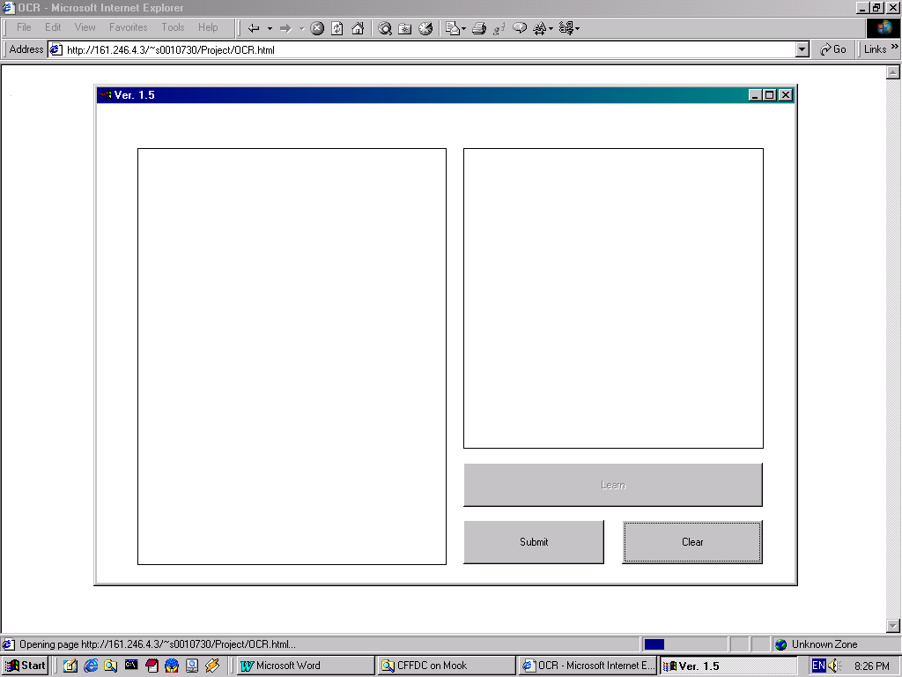
รูปที่ 5-1 การนำโปรแกรมไปใช้งานบนอินเตอร์เน็ต
นอกจากนั้นยังสามารถนำเอาหลักการในการวิเคราะห์ตัวอักษรไปใช้ในการเขียนโปรแกรมเพื่อทำงานในอุปกรณ์อื่นๆ เช่น PDA ฯลฯ

5.5 สรุป
การรู้จำตัวอักษรลายมือเขียนภาษาไทย โดยใช้การวิเคราะห์โครงสร้างมีเปอร์เซ็นต์ความถูกต้องสูงถึง 91.11 % ในการทดลองนี้ได้ทำการทดลองทั้ง พยัญชนะ สระ ตัวเลข และ วรรณยุกต์ ทำให้สามารถนำผลการทดลองนี้มาพัฒนาต่อให้สามารถนำการวิเคราะห์ตัวอักษรที่ได้มาใช้แทนคีย์บอร์ด ซึ่งจะเป็นประโยชน์อย่างสูงสำหรับบุคคลที่พิมพ์ดีดภาษาไทยได้ช้า เพราะมีความเร็วในการวิเคราะห์ และความถูกต้องสูง ยิ่งถ้ามีการพัฒนาส่วนของการวิเคราะห์ลักษณะพิเศษให้มีความถูกต้องมากยิ่งขึ้น ค่าความถูกต้องก็จะยิ่งมีสูงขึ้นจนอาจจะสามารถนำมาแทนคีย์บอร์ดได้ในอนาคต และอาจจะนำไปใช้กับคอมพิวเตอร์มือถือได้

